|  |  |  |
| --- | --- | --- |
| **مقاطعة حاسي خليفة** | **اختبار الفصل الأول في مادة الرياضيات**  **(النموذج رقم 1)** | **السنة الدراسية : 2024/2025** |
| **ابتدائية الشهيد غبش السايح** | **القسم : السنة الثالثة 4** |

**السند :**

عاد والد خالد من المتجر ووضع الكيس في المطبخ،فتحت الأم الكيس ووجدت به علبة حليب ،دن زيت ، علبة عصير صغيرة، وقارورة ياغورت نصف لتر . كما وجدت بالكيس فاتورة المشتريات .

الوضعية الأولى : ـ أخذ خالد الورقة وأراد كتابة بعض الأسعار بالحروف وترتيبها تصاعديا ، هيا ساعده في ذلك

153 ...............................................................................................

650................................................................................................

25 ................................................................................................

140 ...............................................................................................

ـ **الترتيب** : ـ ........................... ـ ..................................ـ ........................ـ.........................

الوضعية الثانية : (2 ن ) جَلَسَ خالد وبدأ يقرأ السعات المكتوبة على المشتريات ، لوّن ما قرأ ؟

|  |  |  |  |  |  |  |  |  |  |  |
| --- | --- | --- | --- | --- | --- | --- | --- | --- | --- | --- |
|  | |  |  | |  |  | |  |  | |
| 5 cL | 5 L | 25 Cl | 25 L | 50 L | 1 L | 50 cL | 50 L |

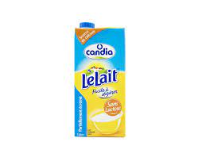الوضعية الثالثة : (1.5 ن) أخذ خالد علبة الحليب و علبة العصير الصغيرة و أراد قياس أطوالهما

ـ طول علبة الحليب : ...........................

ـ طول علبة العصير :...........................

الوضعية الرابعة : (1.5 ن) قُمْ بِتَفْكِيكِ الأَعْدَادِ التّالِيَة

153 = ………….+………....+ ………..+………….

650 = ……………………………………………………

**العمليات الحل الجواب**

1ـ ...................................

......................................

**الوضعية الادماجية :**

عاد خالد إلى الفاتورة ليعرف السعر الإجمالي فوجده غير

واضح .

1. احْسبْ ثَمَنَ جَمِيع المشتريات

|  |  |  |
| --- | --- | --- |
| **مقاطعة حاسي خليفة** | **اختبار الفصل الأول في مادة الرياضيات**  **(النموذج رقم 2)** | **السنة الدراسية : 2024/2025** |
| **ابتدائية الشهيد غبش السايح** | **القسم : السنة الثالثة 4** |

**الوضعية الأولى : اكتب أسعار المشتريات بالحروف**

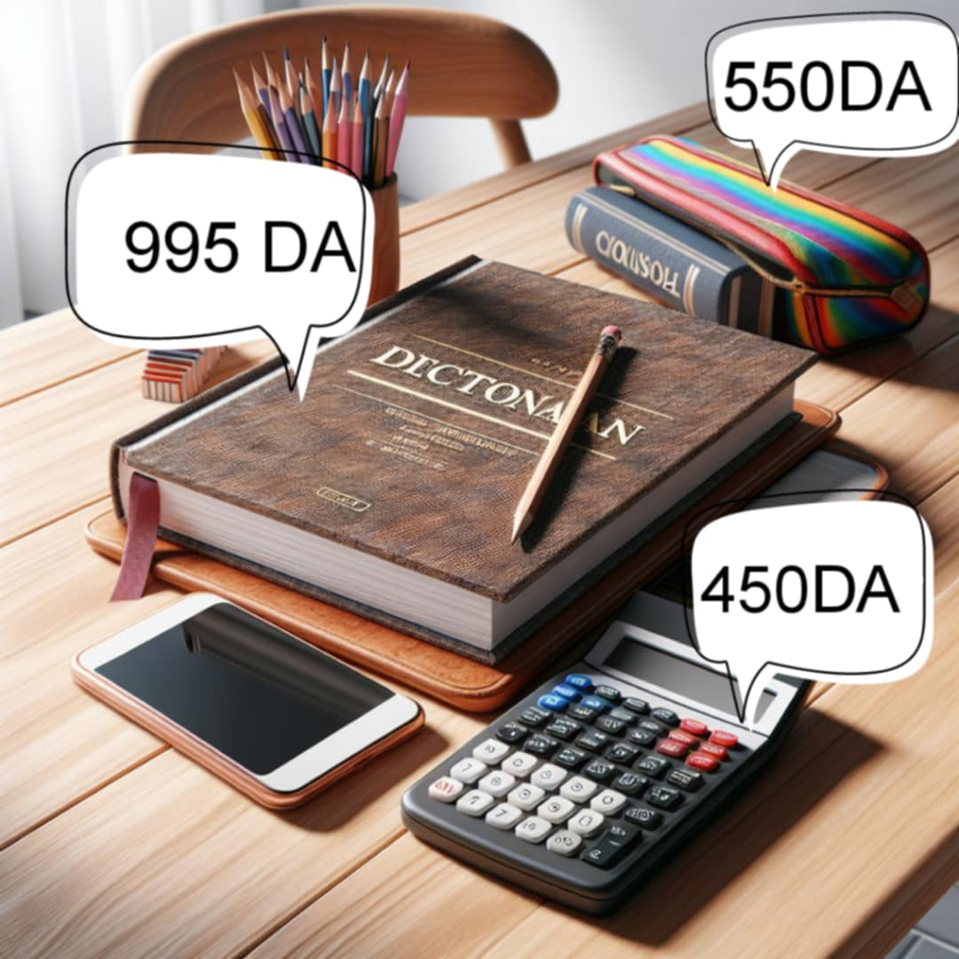

**السند : هذه مقتنيات بسمة من المكتبة**

**..................................................................................**

**...................................................................................**

**...................................................................................**

**الوضعية الثانية : وضعت بسمة مشترياتها على الطاولة وفق المرصوفة**

**أكمل المرصوفة والتشفير**

**القاموس (4 ، ج)**

**الهاتف (.......................)**

**القلم (........................)**

**الآلة الحاسبة ( 1 ، ب)**

|  |  |  |  |  |  |
| --- | --- | --- | --- | --- | --- |
| 5 |  |  |  |  |  |
| 4 |  |  |  |  |  |
| 3 |  |  | قلم |  |  |
| 2 | هاتف |  |  |  |  |
| 1 |  |  |  |  |  |
|  | **أ** | **ب** | **ج** | **د** | **هـ** |

الوضعية الثالثة : قم بقياس طول كل من القاموس ، الهاتف ، القلم ثم رتبها تصاعديا

الهاتف : ........................... القاموس : ............................... القلم : ............................

الترتيب التصاعدي : .............................................................................................................

الوضعية الادماجية : 1/ هذا المخطط يبين عدد المبيعات بالمكتبة خلال يوم واحد ، تفحصه وأكمل مايلي :

1. عدد القواميس المباعة :...................
2. الشيء الأكثر مبيعا هو :....................
3. شيئان متساويان في المبيع :............................

2/ عد إلى الصورة في الأعلى ثم :

1. احسب ثمن الحاسبة والمقلمة معا

العملية

الجواب :.............................................................................................................

|  |  |  |
| --- | --- | --- |
| **مقاطعة حاسي خليفة** | **اختبار الفصل الأول في مادة الرياضيات**  **(النموذج رقم 3)** | **السنة الدراسية : 2024/2025** |
| **ابتدائية الشهيد غبش السايح** | **القسم : السنة الثالثة 4** |

**الوضعية الأولى:** أتمم الجدول

|  |  |  |
| --- | --- | --- |
| 675 | ........................................................ | 600 + …………..+ ……………. |
| .............. | ثمانمائة و ستة | ………………………………………… |
| 490 | .......................................................... | …………………………………………. |

**الوضعية الثانية :** اختر القياس المناسب بتلوينه

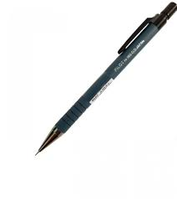





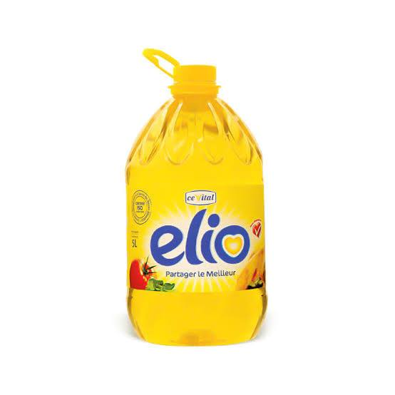

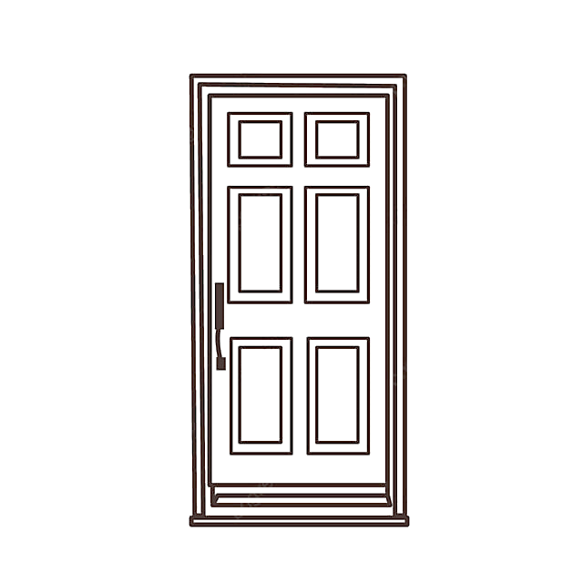

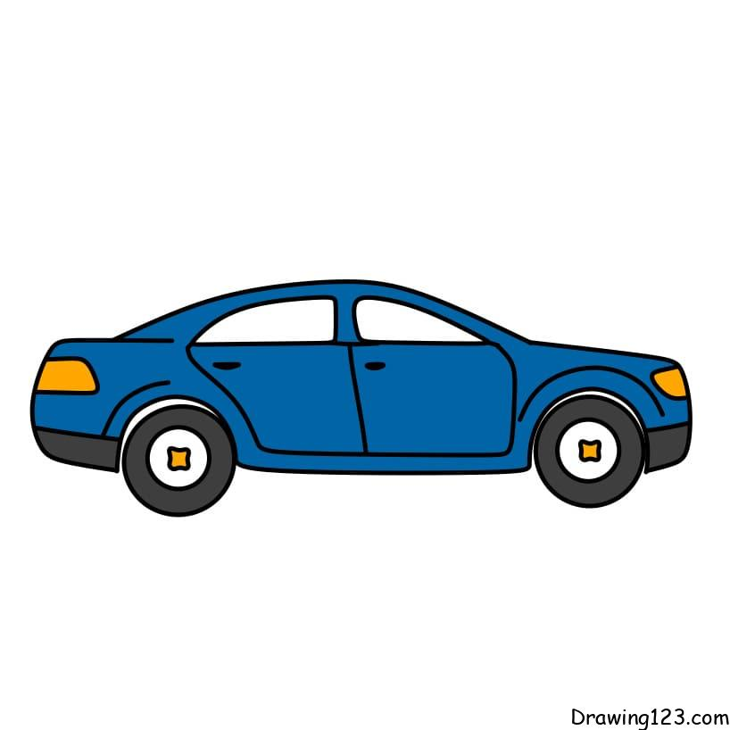

|  |  |  |  |  |  |  |  |  |  |  |  |  |  |  |  |  |
| --- | --- | --- | --- | --- | --- | --- | --- | --- | --- | --- | --- | --- | --- | --- | --- | --- |
| 4m | 4cm |  | 20m | 20cm |  | 2mm | 2m |  | 5L | 5cL |  | 25L | 25cL |  | 1cL | 1L |

**الوضعية الثالثة :** إليك توزيع تلاميذ القسم حسب تاريخ ميلادهملاحظ التمثيل البياني ثم أتمم الجمل. **العدد**

1. عدد التلاميذ مواليد 2012 هو..................
2. التلاميذ الأكثر عددا هم مواليد سنة ...............
3. التلاميذ الأقل عددا هم مواليد سنة ................
4. تعداد التلاميذ المتساوي هم مواليد سنتي :

....................... و............................

1. احسب مجموع عدد تلاميذ القسم ..................

**الوضعية الرابعة :**

|  |  |  |  |  |  |  |  |  |  |  |  |  |  |  |  |  |  |  |  |  |  |
| --- | --- | --- | --- | --- | --- | --- | --- | --- | --- | --- | --- | --- | --- | --- | --- | --- | --- | --- | --- | --- | --- |
| ارسم نقط على استقامية مع النقطتين |  | اربط 3 نقط على استقامية | |  |  |  |  | | --- | --- | --- | --- | |  |  |  |  | |  |  |  |  | |  |  |  |  | |  |  |  |  | | اربط أطراف القطع |  |

**الوضعية الادماجية :**

كان مع علي مبلغ 289 DA اشترى لعبة العملية الحل الجواب

ثمنها 65 DA

………………………………………….

………………………………………….

* كم دينارا بقي معه ؟